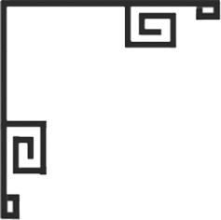
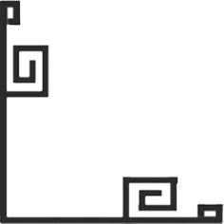
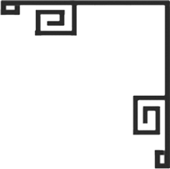

普藝簡訊【S372】
】
】
2013年7月8日

稀品—居廉仿八大畫作
歲月荏苒，年輪流閃，時光逝遠是一縱之間？還是踟躕漫長？對很多人來講，最美好的光影，往往定格在童年時，喜樂凝在父母愛護之下，快活固在友儕歡笑之間。我的回憶，在廣東道上，星塵點點。
童年時總喜歡四處蹓躂，離家不遠，就在上海街與廣東道之間，這一帶滿是奇趣，「雀仔街」(康樂街) 鬥雀喧嚷之聲不絕，拐個彎卻是一間一間樓上書局，文史哲舊書琳瑯，一抹恬閒書香繞梁，再直走，是廣東道玉器市場，店舖以百數計，猶記得在一個晨曦早上，聽到那裏閣樓傳出陣陣摩打聲，原來是玉器師傅在工場研磨各式各樣玉器，啊，曾幾何時，這裏是東南亞，以至全世界的翡翠玉器加工集散地，當時因地利近海方便運輸，玉商買賣原石，隨即加工生產，經銷外地……，但卻，俱成追憶！
今期「省港澳藝術品」主題拍賣，從一位香港收藏家手上徵集到100件翡翠珮件，該批翡翠乃是他父輩留給保存，雕琢工藝皆出自七十年代在廣東道謀生的玉器老師傅之手，當中六成以上不設拍賣底價，九成拍品附有「香港九龍翡翠珠寶鑑定中心有限公司」「天然翡翠A玉」鑑定報告。通過這100件翡翠，感受它的昔日技藝，領略它的永恒寶光。
(譚占美)
情尋—昔時廣東道玉器
撞水撞粉的居廉(1828-1904)花鳥畫大家已司空見慣，然而，居廉仿八大山人用筆花鳥畫你可曾見過？
普藝這期「省港澳書畫拍賣會」中就有一幅，更加特別的是，繪製時間為1898年，居氏已七十歲高齡，上款卻是「幹卿仁弟」一個晚輩。
居氏為甚麽要畫這幅《花鳥》(編號12)呢？直覺上看，「幹卿」可能是他的學生，此畫送他作課稿摹本不足為奇。但細心琢磨，「幹卿仁弟」後面用「鑒正」，而非「囑畫」或「清賞」之類，可見「幹卿」的身份或兩人關係非比尋常。
畫中只見一顆梅樹和一隻小鳥，幾朵梅花零散「點綴」，大部份留白。樹枝被風吹得彎如弓，小鳥倒掛枝頭，雙翼張開以免失去平衡。雖是模仿之作，卻是意在筆先，水墨揮灑自如，值得注意的是，居氏沒有按部就班地採用八大誇張奇特的花鳥形象，技法上仍然凝煉沉毅。
畫面左下有一方「歐振雄藏」鈐印，歐氏為香港著名收藏家，藏畫無數，能夠將此居氏稀有佳作流傳下來，自是功不可沒。
居氏早年臨習過宋光寶、華嵒、金農、惲壽平、八大山人、徐渭等人作品，吸收各家之長，而後創撞水撞粉法，成為嶺南畫派奠基人之一，對十九世紀廣東畫壇影響至深。但是，居氏最推崇的仍然是宋光寶及孟覲乙兩位老師，曾見其畫中有一方「孟宋之間」鈐印，可見他不忘師承。亦正因如此，居廉仿八大畫作存世極少，物以罕為貴，此畫值得關注。
(平山人)

